- 实验名称：网络认证实验
- 实验目的：学习网络认证配置
- 实验内容：
- 拓扑结构图
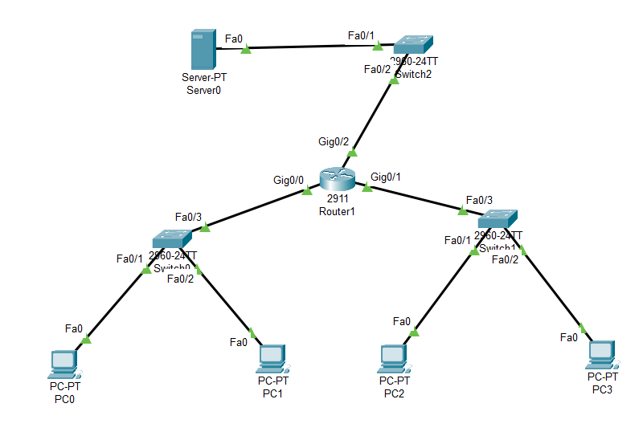
- Network设计、ip地址分配及端口分配
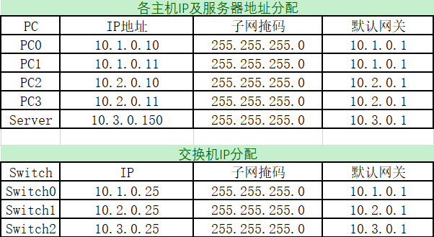
Router | Gig | IP | Fa
Router0 | 0/0 | 10.1.0.1 | Switch0 F0/3
Router0 | 0/1 | 10.2.0.1 | Switch1 F0/3
Router0 | 0/2 | 10.3.0.1 | Switch2 F0/2
- 实验过程
- 建立网络拓扑结构，添置4台主机pc0—pc3和一台服务器Server，主机和服务器的IP及网关配置，添置三台路由器Switch0-2。
② 对路由器Router0进行路由配置
相关配置脚本：
Switch0：（创建vlan）
Switch#enable
Switch#configure terminal
Switch(config)#interface vlan1
Switch(config-if)#ip address 10.1.0.25 255.0.0.0
Switch(config-if)#no shutdown
Switch(config-if)#end
Switch#write
Switch1与Switch2同理，以下为实验结果
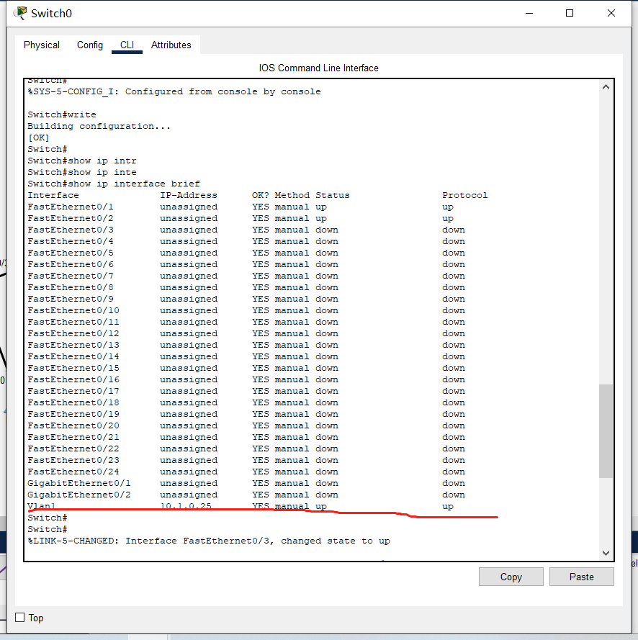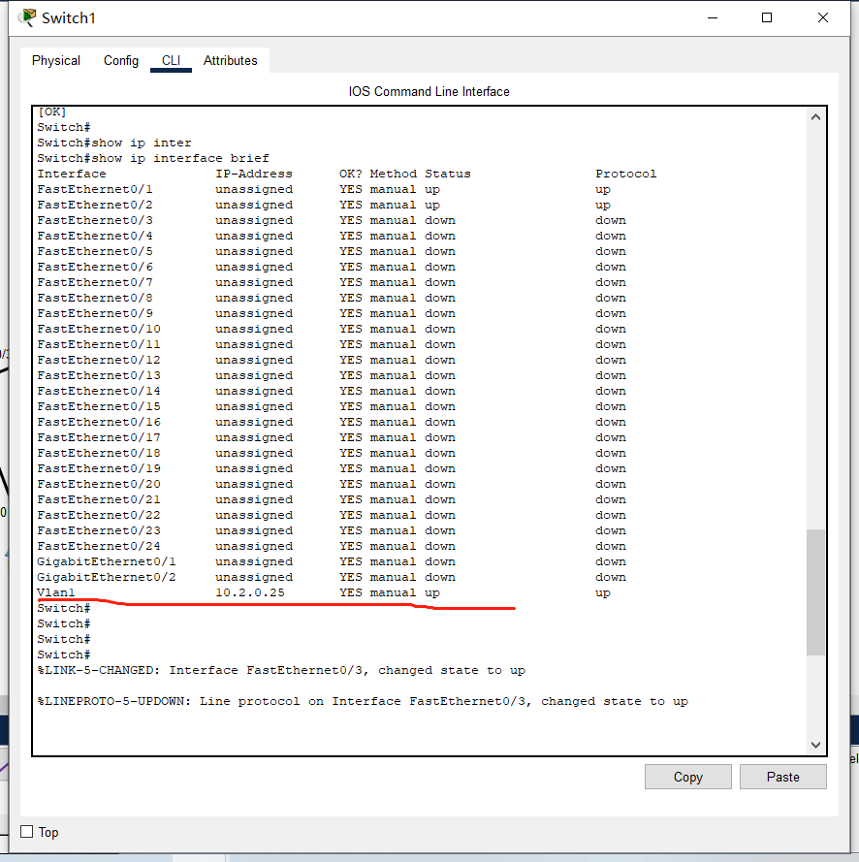

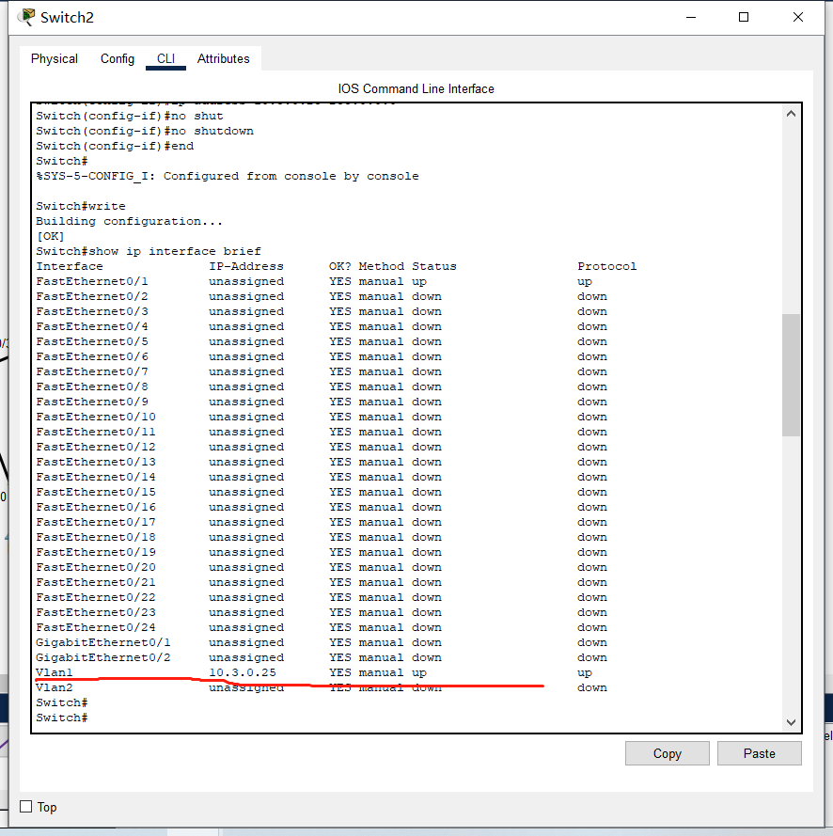

Router0：
Router>enable
Router#configure terminal
Router(config)#interface GigabitEthernet0/0
Router(config-if)#ip address 10.1.0.1 255.255.255.0
Router(config-if)#no shutdown
Router(config-if)#exit
Router(config)#interface GigabitEthernet0/1
Router(config-if)#ip address 10.2.0.1 255.255.255.0
Router(config-if)#no shutdown
Router(config-if)#exit
Router(config)#interface GigabitEthernet0/2
Router(config-if)#ip address 10.3.0.1 255.255.255.0
Router(config-if)#no shutdown
Router(config-if)#exit
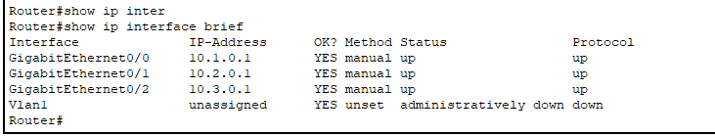
进行ping操作：
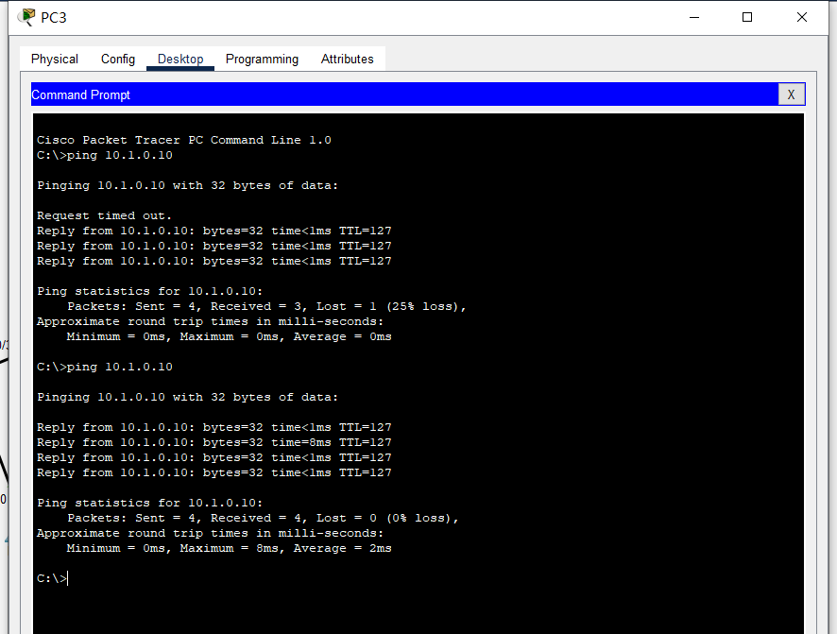

- 建立RADIUS服务器。配置RADIUS服务器并添加相关的客户和用户账户。
相关配置如下图，另外，将Radius EAP服务中的EAP-MD5模块勾选
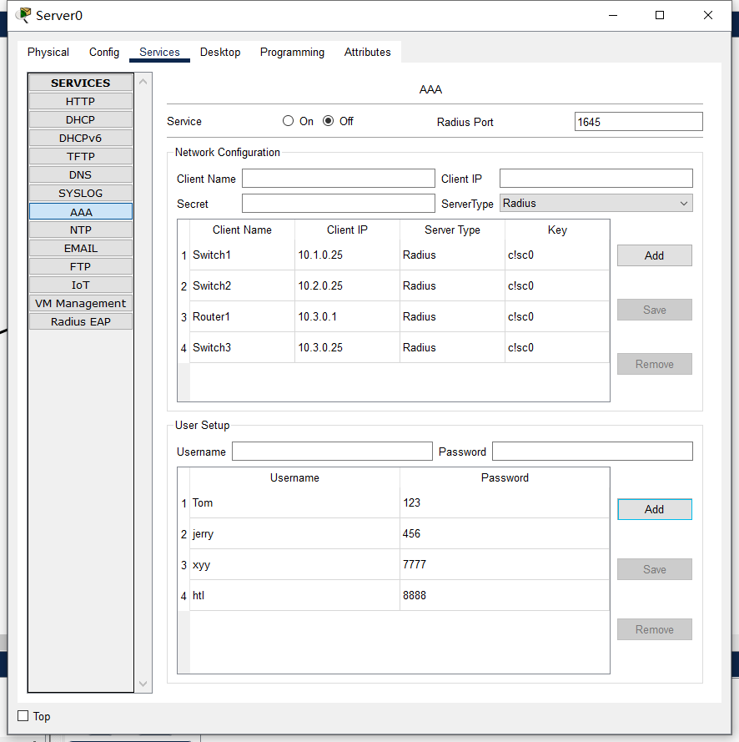
④在S0和S1上配置802.1X，在服务器配置好后，所有设备和客户账户都正确地添加到服务器上，我们可以在S1和S2上启用802.1X。
配置网路设备802.1x认证协议：
Switch 0：
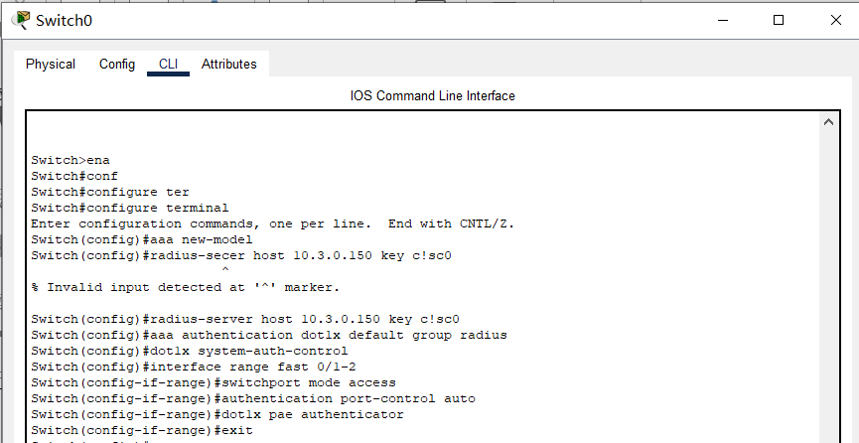
Switch 1：
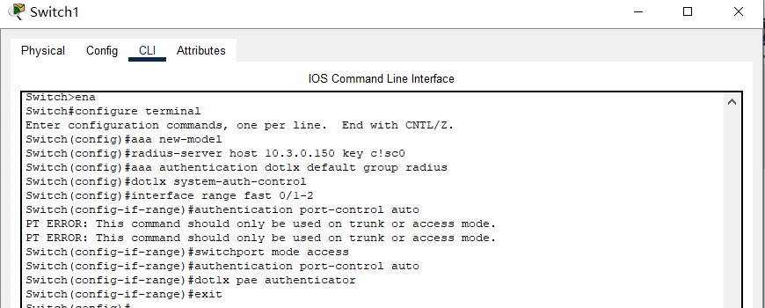

验证PC设置
对PC进行身份验证，不允许访问网络
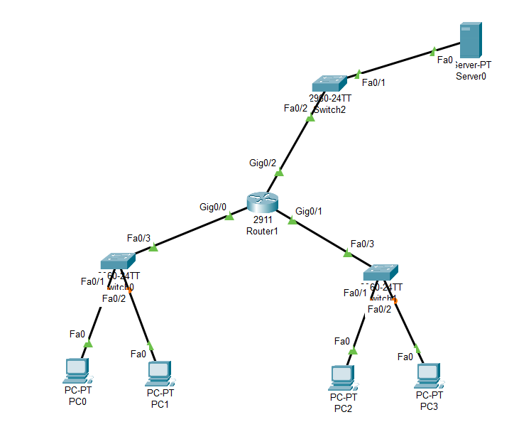
查看并验证所有设备配置，并尝试从PC访问网络资源。开关号1和开关号2显示正在运行的config命令进行验证。
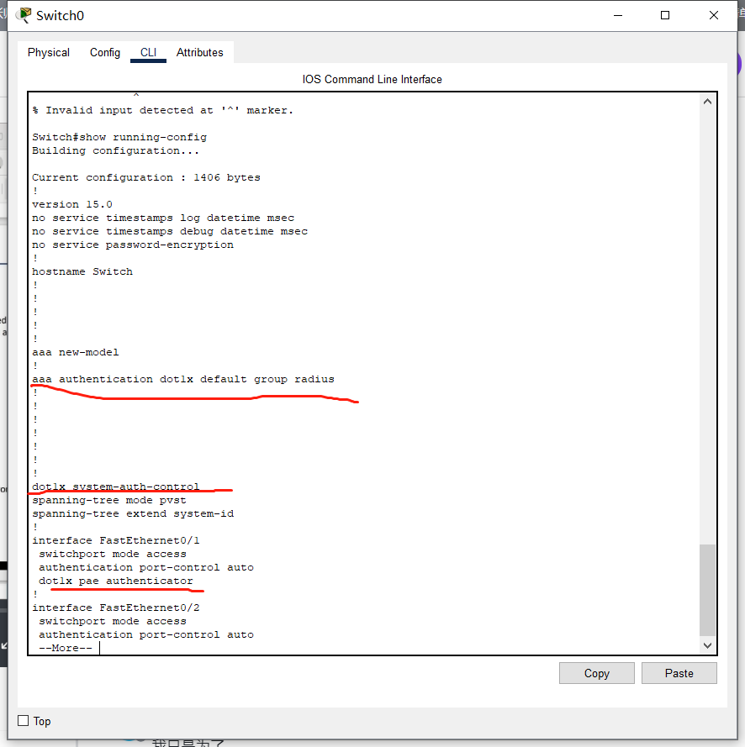
自动端口1645，密钥是Cisco。我们没有输入任何1645。默认添加此端口的权利。AAA服务器使用此端口接收自动化。
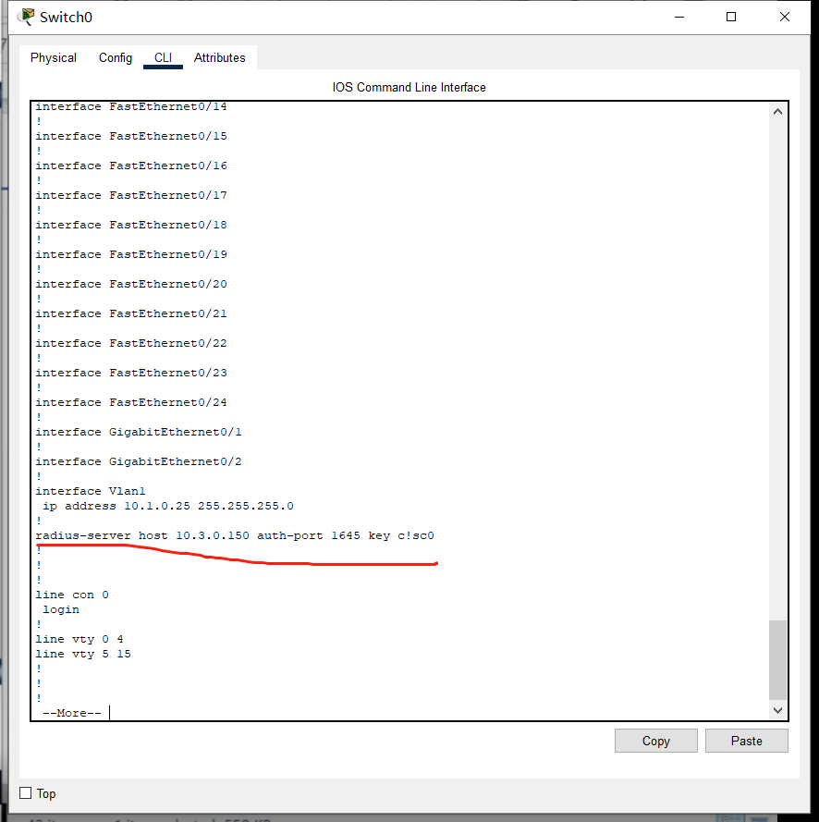
保存重新加载的配置并等待。输入开关1和开关2。
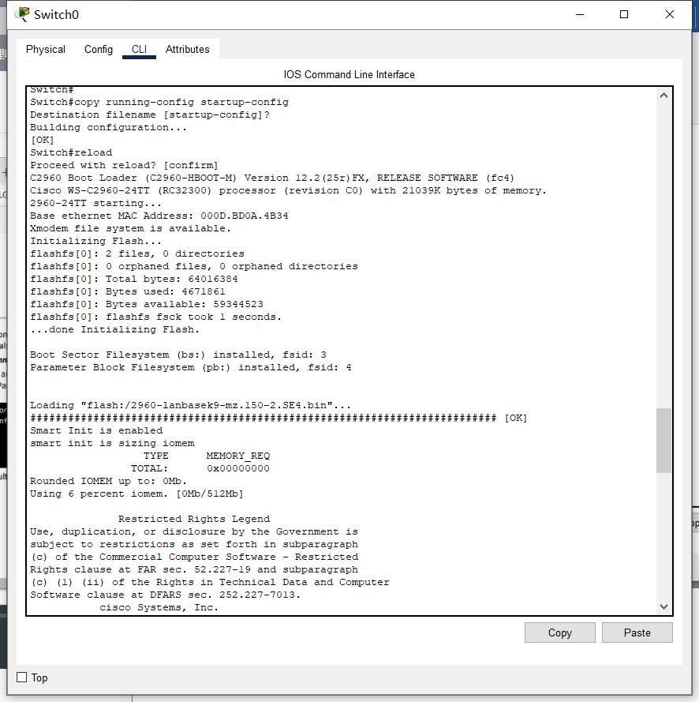
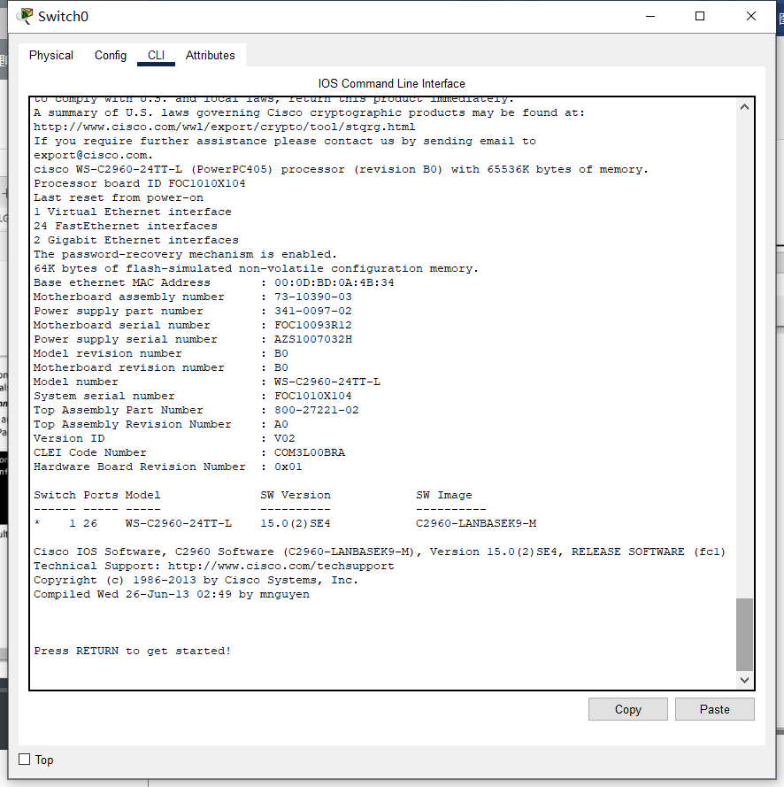
Switch1同理
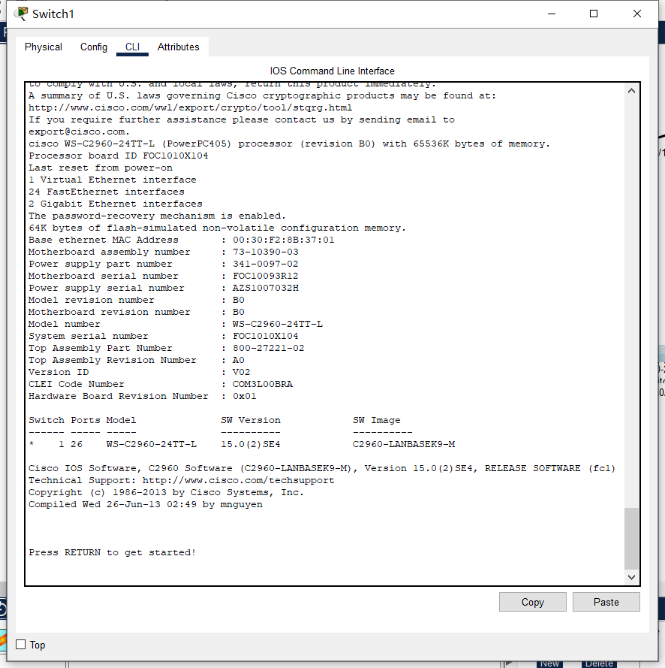
ping服务器上的网关
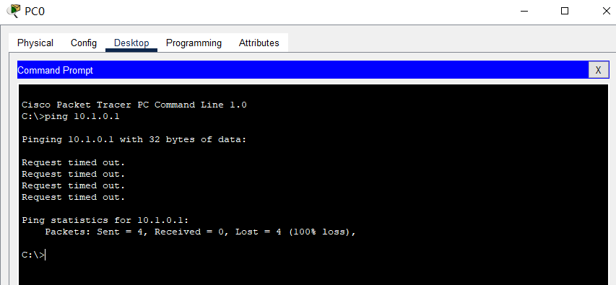

选择PC，点击桌面选项卡，找到IP配置图标并点击窗口底部，启用802.1 x security。进入
⑤验证设置和认证PC。查看并验证所有设备配置，并尝试通过输入用户凭证从个人电脑访问网络资源。
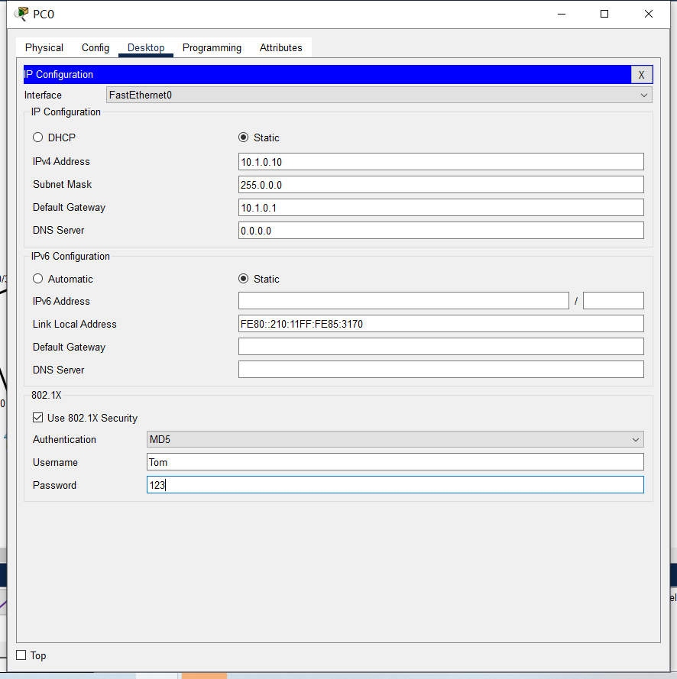
验证过程及实验过程中发现的意外情况等
一开始尝试通过输入用户凭证从个人电脑访问网络资源时一直没有ping通，通过咨询同学发现是没有设置交换机的默认网关，（这一点视频里也没有提到），随后设置了默认网关
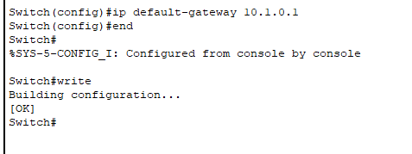
发现依然不行，于是仔细检查各主机IP配置，突然发现服务器的IP没有配置，实在是太粗心了，在配置完服务器的IP后，颜色终于由黄变绿
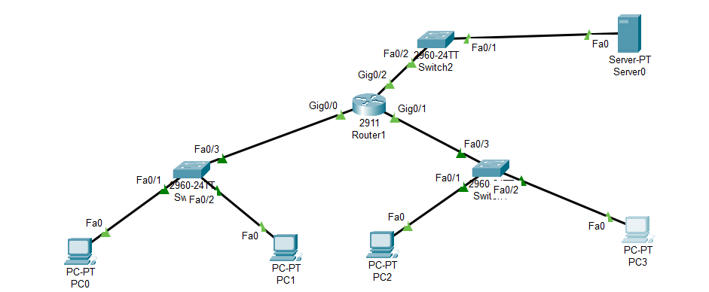

- 实验结论：
通过ping命令测试结果：使用PC机向网关3进行通讯。
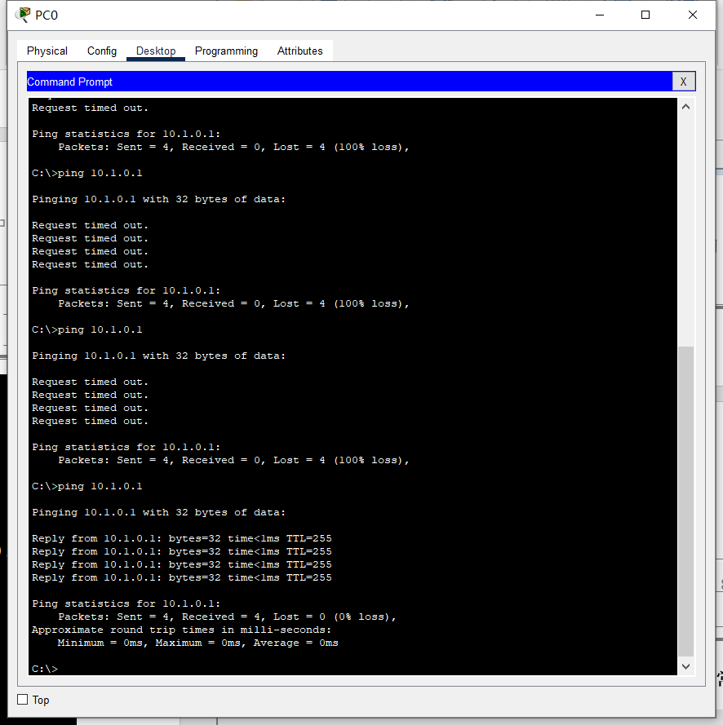
六、实验总结
本次实验实现了网络认证配置，让我认识了802.1x认证协议，它是用于保护网络资源不被未经授权的用户访问。它通过身份验证来确定用户是否有权访问网络，防止未经授权的用户访问网络资源。802.1x协议使用了EAP（Extensible Authentication Protocol）协议来完成身份验证，我理解了RADIUS服务器的重要性和其在认证过程中的作用。同时，我了解了受控端口和非受控端口在网络认证中的作用，并掌握了配置和管理这些端口的方法。进一步认识到网络认证的重要性，它可以增强网络的安全性，并限制未经授权的访问。我们将继续学习和探索网络认证的更多特性和应用，以进一步提升网络的安全性和管理能力。

